ПРЕСС-РЕЛИЗ

Дачная амнистия сегодня и завтра
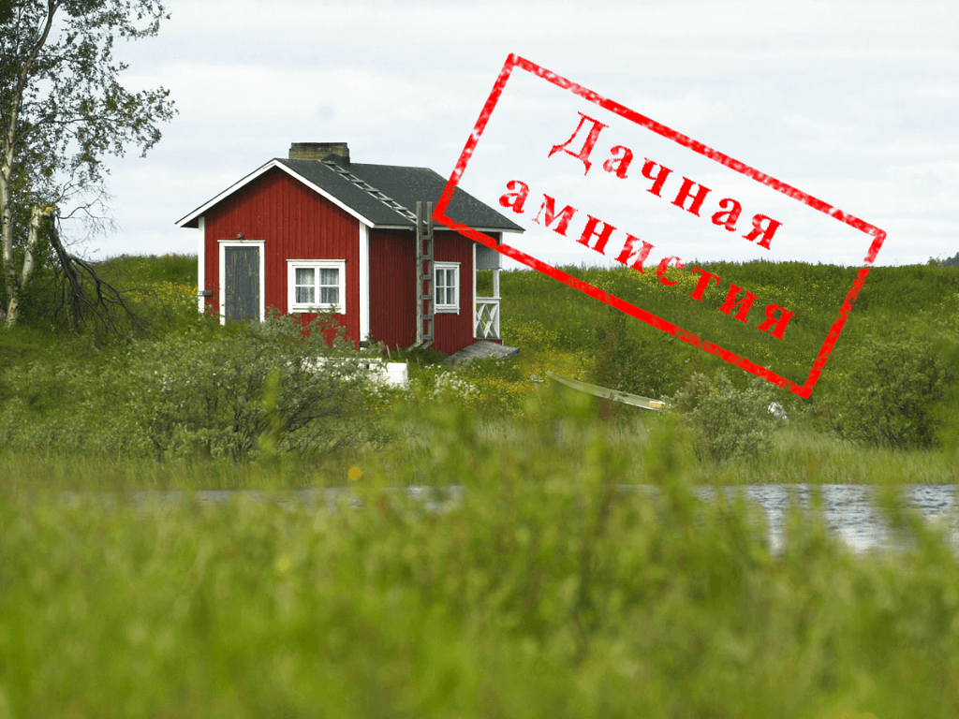
Красноярск 7 апреля 2017 года - Благодаря «дачной амнистии», граждане могут в упрощенном порядке зарегистрировать права на земельные участки и объекты недвижимости, построенные на них, что позволяет собственнику продавать, дарить, завещать такую недвижимость.

Однако с 2017 года порядок оформления прав на строения усложнился. Если ранее для регистрации прав гражданам достаточно было представить декларацию с информацией о строении, то теперь основанием для кадастрового учета постройки является технический план. По новым правилам кадастровый учет и последующая госрегистрация права собственности на постройку без проведения кадастровых работ – невозможны.

Теперь для оформления в собственность дачного дома, необходим технический план, подготовкой которого занимаются кадастровые инженеры. Подготовленный кадастровым инженером технический план, правоустанавливающие документы на земельный участок и заявление о постановке на кадастровый учет и регистрацию прав необходимо подать в офис приема и выдачи Кадастровой палаты или многофункционального центра (МФЦ), а также через портал Росреестра.

Обращаем внимание, что с 1 января 2018 года изменится порядок оформления прав и в отношении земельных участков. С указанной даты постановка на кадастровый учет и госрегистрация права собственности на земельные участки, в отношении которых не проводились кадастровые работы и не подготовлен межевой план, проводиться не будут.

Осуществить предварительную запись на прием, а также получить необходимую информацию о той или иной услуге, можно по единому справочному телефону Росреестра: 8 (800) 100-34-34 (звонок бесплатный) или в филиале Кадастровой палаты по Красноярскому краю по телефону – 8 (391) 228-66-68.

Контакты для СМИ
Филиал ФГБУ «ФКП Росреестра» по Красноярскому краю
660018, Красноярск, а/я 2452

Елена Нацибулина
+7 391 228-66-70 (доб. 2224)

Владислав Чередов
+7 391 228-66-70 (доб. 2433)

pressa@24.kadastr.ru

